Технологическая карта урока технологии для обучающихся с ОВЗ (ЗПР, вариант 7.1)
Подготовила: Е.Н.Бойко учитель технологии 1 категории МБОУ «СОШ № 68г. Челябинска» (СП)
Предмет | Технология.
Класс | 5 «Б»
Тема | Декоративно-прикладное искусство.
Тип урока | Урок «открытия» нового знания.
Цель урока | Сформировать представление о видах декоративно-прикладного искусства.
Задачи обучения | Коррекционно-образовательные: познакомить с видами декоративно-прикладного искусства; материалами для ДПИ и применением изделий ДПИ; обеспечить овладение обучающимися следующими понятиями: «декоративно-прикладное искусство», «бурачный промысел», «береста», «туесок»; продолжить формировать навыки работы с различными материалами.  Коррекционно-развивающие: развивать умение работать с различными информационными источниками, уметь выделять главное, существенное; развивать память через создание справочника понятий (карта памяти), умение им пользоваться при необходимости;  развивать логическое мышление при помощи методического приема «кроссенс», определять последовательность изготовления; выполнять двигательные упражнения, согласовывать движения и вербальное задание; развивать фантазию, творческого мышление, способности к созданию художественного образа через выполнение упражнений.  Коррекционно-воспитательные: воспитывать уважение к культуре и искусству народов Урала; развивать положительную мотивацию к процессу обучения; воспитывать внимательное, аккуратное, ответственное отношение к выполнению заданий.
Планируемый результат
Ожидаемый предметный результат |  |  | Универсальные учебные действия
Знания: о видах декоративно-прикладного искусства, о этапах изготовления изделия из бересты.  Умения: различать виды декоративно-прикладного искусства. |  |  | Личностные: осознание необходимости уважительного отношения к культуре народа, произведениям декоративно-прикладного искусства, значимости эмоционально-ценностного отношения к собственной деятельности как основы творчества; развитие фантазии, творческого мышления, способности к созданию художественного образа.  Регулятивные: умение формулировать цель, учебные задачи; оценивать правильность их выполнения; умение составить план действий, планировать время работы; развитие логического мышления; приобретение навыков самоконтроля.  Познавательные: формирование представления о приемах работы с различными материалами; умение работать с источниками информации; умение делать выводы.  Коммуникативные: готовность получать необходимую, информацию, представленную различными формами; формирование умения работать в паре, группах, высказывать свое мнение.
Организация пространства
Формы работы |  | Дидактические средства обучения, оборудование |  | Основные понятия
Фронтальная, парная, групповая. |  | Учебник технологии, ПК, интерактивная доска IQBoard. Дидактические упр.: https://learningapps.org/display?v=pqsafmhan18 https://learningapps.org/display?v=p9y7jookj18  Образцы материалов, шаблон «карты-памяти», ватман, иллюстрации.  Шаблоны, заготовки для выполнения туеска из бумаги. |  | Народные промыслы, ремесло, декоративно-прикладное искусство, бурачный промысел, береста, туесок.

Этап урока | Деятельность учителя | Деятельность обучающихся | Формируемые УУД
I Этап мотивации (самоопределения) к учебной деятельности.  (2 мин)  Цель: настроить на познавательную деятельность | - Посмотрите, пожалуйста, на свои руки.  -Руки позволяют нам по-особому выражать наши эмоции.  - С помощью рук мы можем выражать радость.  - С помощью рук мы можем поприветствовать друг друга.  - Мы можем оказать друг другу поддержку. Давайте возьмемся за руки и почувствуем тепло дружеских рук, сегодня нам это с вами пригодится.  - А как с помощью рук показать, что знаешь ответ.  - А как вы мне покажете, что вы готовы, выполнили задание и у вас все получилось. | Аплодируют.  Приветственно машут рукой.  Берутся за руки.  Поднимают руку.  Поднимают сомкнутую пару рук | ЛичностныеУУД:  1)осознание значимости эмоционально-ценностного отношения к собственной деятельности как основы творчества  Коммуникативные УУД:  1) слушать,  2)планирование учебного сотрудничества с учителем и сверстниками.  Регулятивные УУД:  предвосхищение результата и уровня усвоения знаний.
II Этап актуализации знаний  (2 мин)  Цель: осознание обучающимися внутренней потребности открытия новых знаний. | - Все, что окружает вас, сделано руками человека. Так есть сейчас, так было и в старину.  - Каждый человек владел своим ремеслом и изготавливал предметы, которые нужны в быту.  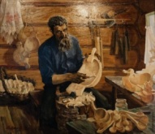  Постепенно это ремесло совершенствовалось, превращаясь в искусство.  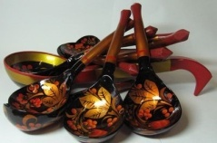  -Я приглашаю вас отправиться в город мастеров. И для того, чтобы не забыть ту информацию, которую мы будем добывать, чтобы наше путешествие не прошло бесследно, я предлагаю взять с собой карту памяти. В нее мы будем заносить самую важную информацию, которую вы используете в конце урока для ответа на вопросы.  -Вы готовы? | Слушают.  Показывают свою готовность сомкнутой парой рук. | Познавательные УУД:  1) извлекать, сопоставлять, преобразовывать информацию из одного вида в другой 2)анализировать, сравнивать, различать, устанавливать взаимосвязи.  Регулятивные УУД: контроль, коррекция.  Коммуникативные УУД: владеть монологической речью.
III Этап постановки учебной задачи.  (4 мин)  Цель: осознать, в чем именно состоит затруднение, каких знаний, умений и навыков им не хватает. | -Для того чтобы понять чем занимаются мастера в этом городе, я предлагаю вам выполнить задание собрать разрезную картинку.  - Что у вас получилось?  - Вы знакомы с этим понятием?  - Я предлагаю, действуя в паре найти понятие «Декоративно-прикладное искусство»:  - 1 пара ищет это понятие в учебнике. Параграф 24 стр 149.  - 2 пара в словаре  - 3 пара в электронной энциклопедии.  Просит озвучить понятие по очереди. Выводим общее понятие на основании понятий из разных источников.  - Внесите первое понятие в нашу карту памяти.  - О чем мы будем с вами сегодня говорить? Какова цель нашего урока? | Отвечают:  Декоративно-прикладное искусство.  Затрудняются ответить.  Выполняют поисковое задание.  Проговаривают понятие «декоративно-прикладное искусство»  Вклеивают в «карту памяти» понятие.  Отвечают: О декоративно-прикладном искусстве. Познакомиться с видами декоративно-прикладного искусства. | Познавательные УУД:  1) постановка и формулирование проблемы,  2)выделение и формулирование познавательной цели;  3) осознанное и произвольное построение речевого высказывания в устной форме.  Личностные УУД: мотивация к целенаправленной познавательной деятельности, мобилизация внимания.
IV Этап открытия нового знания.  (6 мин)  Цель: подготовка мышления обучающихся, организация осознания ими внутренней потребности к построению учебных действий. | - У каждого народа сложились свои виды художественных ремесел. А от чего это зависело, мы с вами сейчас и узнаем. Посмотрите на свой рабочий стол, на нем ларец. Откройте его.  - Что внутри ларца, как, одним словом, можно назвать все эти предметы?  . - Внесите в «карту памяти» понятие материалы.  -Достаньте материалы из ларца, рассмотрите их, потрогайте, ощутите фактуру.  - На ваших столах есть карточки- определители. Определите названия этих материалов.  -Древесина, ткань, солома, глина, металл, нитки, береста.  - Вы готовы?  Молодцы, вы верно определили название этих материалов. Внесите эти названия в «карту памяти».  -Для того чтобы понять, что можно сделать из этих материалов, мы с вами поиграем в игру «Найди пару». Вам по очереди нужно подойти к доске и соединить материал и изделие.  https://learningapps.org/display?v=pqsafmhan18  - Проверяем правильность выполнения. Верно. ( Или неверно. В зависимости от ошибок, которые допустят. Корректируем задание.) -  -Ремесел на Руси было много. Один и тот же материал ремесленники обрабатывали по-разному. Так из ниток родилось кружевоплетение, ковроткачество, вязание. Из дерева- резьба по дереву: рельефная, скульптурная, домовая. Из глины: лепка и гончарное искусство. Но все эти ремесла имели прикладной характер, а что это означает, мы с вами попробуем разобраться вместе.  - Обратите внимание на слайд. Я предлагаю вам задание: На экране будут появляться иллюстрации предметов, вам нужно рассортировать эти предметы по трем корзинам и дать название каждой группе предметов.  https://learningapps.org/display?v=p9y7jookj18  -Что же означает прикладной?  -Внесите в «карту памяти» понятие- «практическое применение».  - Внесите в карту памяти понятия: «игрушки», «одежда», «посуда». | Открывают.  Отвечают: Материалы.  Вклеивают в «карту памяти» понятие.  Тактильно, зрительно знакомятся с материалами.  Определяют название материалов.  Поднимают сомкнутую пару рук.  Вносят названия в «карту памяти».  Выполняют задание на интерактивной доске. Корректируют ошибки.  Сортируют по группам: Игрушки, одежда, посуда.  Отвечают: значит, применимый в быту.  Вклеивают понятие в «карту памяти». | Регулятивные УУД: планирование, прогнозирование  Коммуникативные УУД: планирование учебного сотрудничества с учителем и одноклассниками, соблюдение правил речевого поведения, умение высказывать и обосновывать свою точку зрения, вести диалог, дискутировать.  Познавательные УУД: выбор наиболее эффективного способа решения задачи в зависимости от условий; формирование представления о приемах работы с различными материалами.
Физминутка для глаз  (1 мин) | Проводит разминку глаз «Восьмерка» | Выполняют упражнения для глаз. | Личностные УУД:  Развитие умения применять в жизненных ситуациях и учебном процессе способы снятия напряжения, концентрации внимания.
V Этап первичного закрепления.  (6 мин)  Цель: решают задания по новому, выработанному проекту и обязательно проговаривают каждый этап, объясняют и аргументируют свои действия. | - Ребята мы с вами прибыли в город мастеров. Но названия домов в этом городе перепутались. Я предлагаю вам их восстановить. Расставьте числа в порядке возрастания, и вы сможете прочитать названия домов.  ВЫКАВШИ ПЛЕТЕКРУЖЕВОНИЕ ТКАЧЕСТВОКОВРО  ПИСЬРОС ПО ДЕВУРЕ НИЕВАЗЯ ПИСЬРОС ПО НИТКА НОСКУТЛОС ЁШИТЬ РАЧБУНЫЙ МЫПРОСЕЛ  (Каждый ученик разгадывает одно слово)  - По вашему мнению, каким промыслом владеют в доме ВЫШИВКА?  В доме КРУЖЕВОПЛЕТЕНИЕ?  В доме КОВРОТКАЧЕСТВО?  В доме РОСПИСЬ ПО ДЕРЕВУ?  В доме ВЯЗАНИЕ?  В доме РОСПИСЬ ПО ТКАНИ?  В доме ЛОСКУТНОЕ ШИТЬЕ?  В доме БУРАЧНЫЙ ПРОМЫСЕЛ?  - Я предлагаю вам заглянуть в этот дом и узнать об этом промысле.  Видеоролик.  Последний слайд. Бурачный промысел- изготовление коробов из бересты.  - Занесите это понятие в «карту памяти».  Традиционно жители Урала получали существенную прибавку «к столу» активно используя доступные и обильные богатства нашей природы: грибы, ягоды, орехи, дичь и рыбу.  Что необходимо было в хозяйстве для сбора и переноса этих продуктов?  - Скажите, пожалуйста, а почему ремесленники Урала стали использовать бересту для изготовления кухонной утвари?  - Скажите, пожалуйста, есть ли такой материал в вашем ларце?  На слайде. Берёста, или береста́ — верхний слой (наружная часть) коры берёзы.)  - Внесите понятие береста в карту памяти.  - Из бересты на Руси плели корзины, лукошки, короба и туеса или бурачки. На слайде «Туес»  -Внесите понятие «туес»- в карту памяти. Ту́ес, туесо́к (бурачок) — небольшой берестяной короб с крышкой.  - На нашем столе есть иллюстрации изготовления берестяного туеска, восстановите последовательность его изготовления, расположив иллюстрации согласно схеме.  Побуждает учащихся к обоснованию правильности составленной последовательности:  - Скажите, пожалуйста, а если мы уберем иллюстрацию с инструментом, получится ли туесок?  - Это изображение здесь лишнее или на месте? Докажите.  - А может, мы поменяем эти две иллюстрации местами? (Сушка бересты и прессование) Докажите почему нет.  -Скажите, пожалуйста, на какой иллюстрации ремесло становится искусством?  -Сейчас, я предлагаю вам, подобно мастеру бурачного промысла украсить свой собственный туесок. Но перед началом работы, мы с вами разомнем наши руки. | Выполняют задание, разгадывают название.  Отвечают: вышивкой.  Отвечают: плетением кружева.  Отвечают: ткут ковры.  Отвечают: росписью по дереву.  Отвечают: вязанием.  Отвечают: росписью ткани.  Отвечают: шитьем из лоскутов  Затрудняются ответить.  Смотрят видеоролик.  Вклеивают понятие в «карту памяти».  Отвечают: Специальная посуда, корзины…  Отвечают: Быстрое развитие и распространение промысла стало возможным из-за обилия бересты.  Находят бересту в своем ларце.  Вклеивают понятие в карту памяти.  Вклеивают понятие в карту памяти.  Собирают кроссенс.  Отвечают: нет, без инструмента не снять кору с дерева.  Отвечают: Мастеру для создания туеска нужна схема замков, без схемы сложнее.  Отвечают: Бересту нужно высушить, чтобы она при прессовке не заплесневела.  Отвечают: На восьмой, там, где мастер, начинает украшать туесок. | Познавательные УУД: преобразование информации из одного вида в другой, выбор удобной для себя формы фиксации и представления; построение логической цепи рассуждений, анализ, синтез.  Коммуникативные УУД: умение выражать свои мысли вслух ,предъявлять свою работу, быть готовым корректировать свою точку зрения.
Физминутка для рук.  (1 мин) | Проводит пальчиковую гимнастику. | Выполняют разминку пальцев. | Личностные УУД: умение включаться в общую деятельность, развивать творческий потенциал.
VI Этап самостоятельной творческой работы.  (5 мин)  Цель: самостоятельно выполняют творческую работу. | Предлагает учащимся выполнить практическую работу, а Кристине и Ане предлагает примерную схему сборки.  - Расположите свои туески в лавке ремесленника.  - Посмотрите на эту лавку, у вас получились разные туеса, а значит, каждый из вас вложил в свою работу частичку своего сердца и своей фантазии. | Выполняют практическую работу.  Размещают свои туески в композицию. | Познавательные УУД: конструировать, создавать модели объектов в знаково-символической форме, преобразовывать модели, строить речевое высказывание.  Регулятивные УУД: контроль в форме сличения способа действия и его результата с эталоном, коррекция, оценивание качества и уровня усвоения; умение составить план действий, планировать время работы.  Коммуникативные УУД: умение выражать свои мысли вслух ,предъявлять свою работу, быть готовым корректировать свою точку зрения.
VII Этап рефлексии  (2мин)  Цель: соотносят цели, которые они ставили на уроке и результаты своей деятельности. | В заключение урока, я хочу, чтобы вы воспользовались своей картой памяти и ответили на вопросы:  -Что такое декоративно-прикладное искусство?  -Из чего изготавливают предметы искусства?  - Какие материалы используют для изготовления изделий?  -Для чего изготавливают эти изделия?  - Почему на Урале распространился бурачный промысел, какой природный материал в изобилии на Урале?  - Что такое бурачный промысел?  - Что такое бурачок или туесок?  - В какой момент ремесло становится искусством?  Вам понравился урок сегодня? Как при помощи рук выразить радость? | Отвечают пользуясь картой памяти.  Аплодируют. | Регулятивные УУД: 1) соотносить цели и результаты своей деятельности;  2) вырабатывать критерии оценки и определять степень успешности работы  3) планирование дальнейшей работы.  Личностные УУД: удовлетворение познавательной деятельностью, качеством выполненной работы
VIII Домашнее задание. (1 мин) | Домашнее задание на выбор: Поисковое задание 1 на стр 156. Или ответ на вопрос: С каким современным прибором можно сравнить березовый туесок? И почему?  Спасибо за урок! | Записывают домашнее задание.

приложения
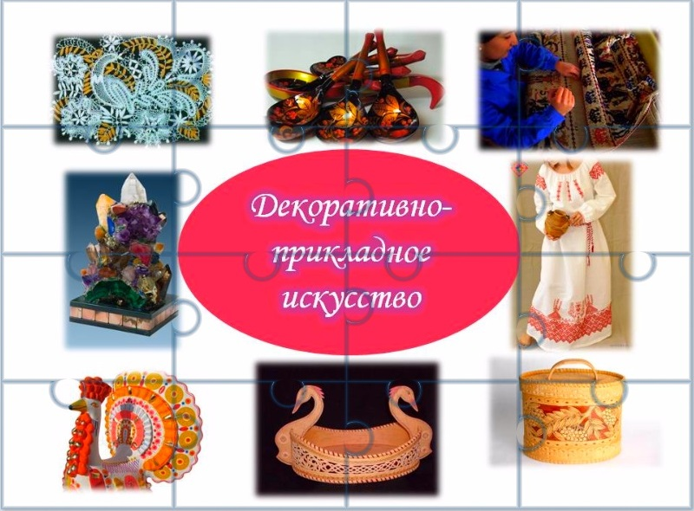

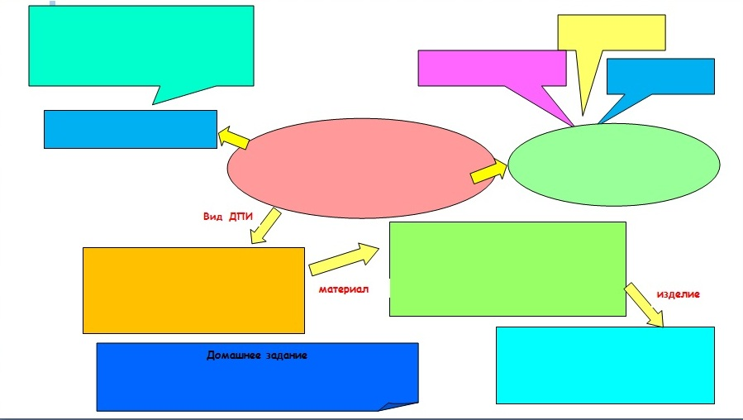

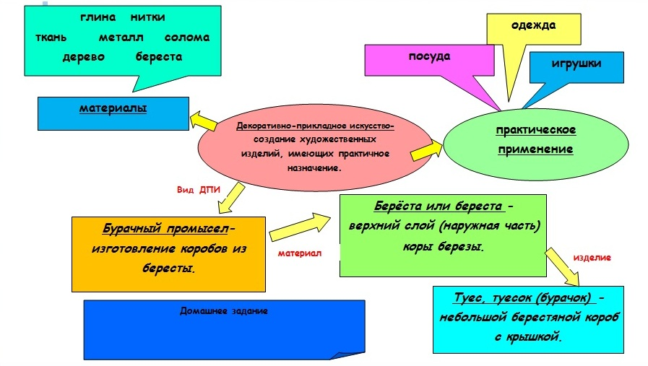

В Ы К А В Ш И  1 2 6 7 5 3 4  1 2 3 4 5 6 7 | П Л Е Т Е К Р У Ж Е В О Н И Е  8 9 10 11 12 1 2 3 4 5 6 7 13 14 15  1 2 3 4 5 6 7 8 9 10 11 12 13 14 15
П И С Ь Р О С П О Д Е В У Р Е  4 5 6 7 1 2 3 1 2 1 2 5 6 3 4  1 2 3 4 5 6 7 1 2 1 2 3 4 5 6 | Т К А Ч Е С Т В О К О В Р О  6 7 8 9 10 11 12 13 14 1 2 3 4 5  1 2 3 4 5 6 7 8 9 10 11 12 13 14
Н И Е В Я З А  5 6 7 1 2 3 4  1 2 3 4 5 6 7 | П И С Ь Р О С П О Н И Т К А  4 5 6 7 1 2 3 1 2 4 5 1 2 3  1 2 3 4 5 6 7 1 2 1 2 3 4 5
Н О Е К У Т Л О С Ё Ш И Т Ь  7 8 9 4 5 6 1 2 3 5 1 2 3 4  1 2 3 4 5 6 7 8 9 1 2 3 4 5 | Р А Б У Ч Н Ы Й М Ы П Р О С Е Л  3 4 1 2 5 6 7 8 4 5 1 2 3 6 7 8  1 2 3 4 5 6 7 8 1 2 3 4 5

